**Бабовка Адам Павлов (Babouko Adam)**

29 декабря 1819 г – крещение (НИАБ 136-13-894, лист 103об, №63/1819-р (ориг)).

**НИАБ 136-13-894:** Лист 103об. **Метрическая запись №63/1819-р (ориг).**

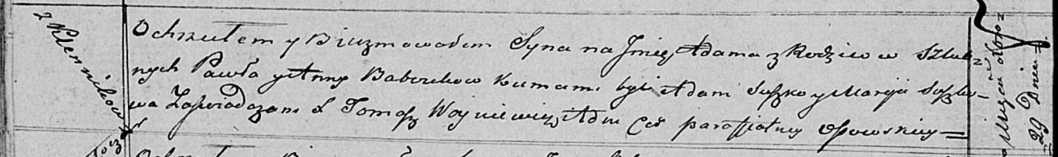

Осовская Покровская церковь. 29 декабря 1819 года. Метрическая запись о крещении.

Babouko Adam – сын родителей с деревни Клинники.

Babouko Paweł – отец.

Baboukowa Anna – мать.

Suszko Adam – кум.

Suszkowa Marija – кума.

Woyniewicz Tomasz – ксёндз.